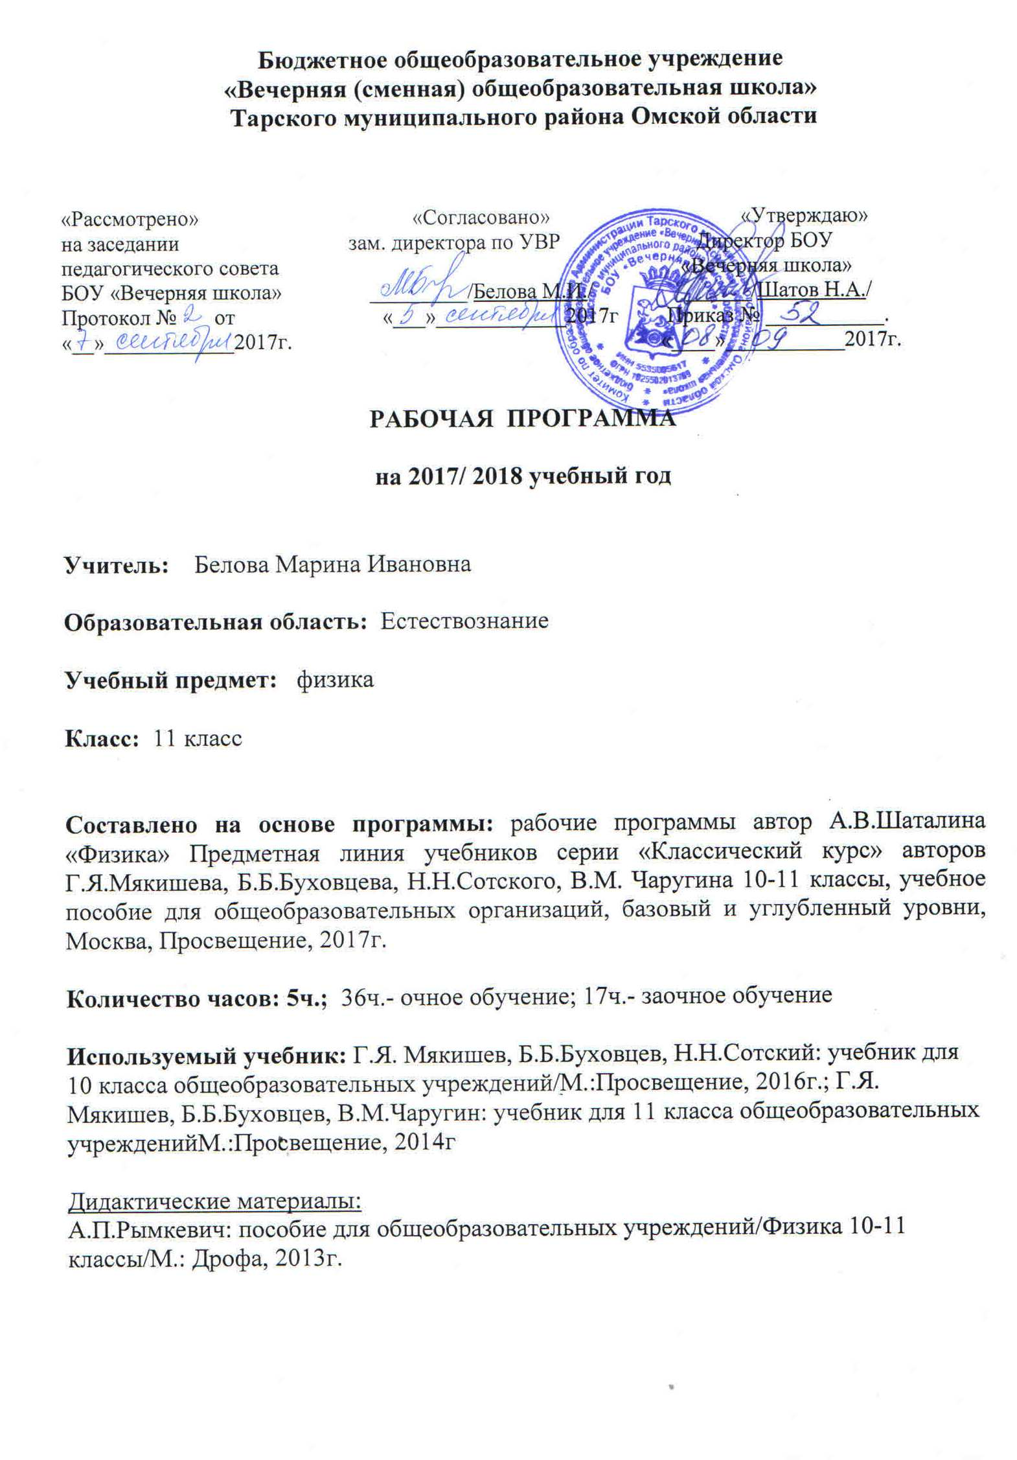

Пояснительная записка

Рабочая программа разработана на основе Примерной программы по учебным предметам. Физика. 10-11 классы. Примерная программа по физике для средней (полной) общеобразовательной школы составлена на основе фундаментального ядра содержания общего образования и требований к результатам среднего (полного) общего образования, представленных в федеральном государственном стандарте среднего (полного) общего образования второго поколения и ориентирована на использование учебно-методического комплекта:
1.Г.Я. Мякишев, Б.Б.Буховцев, Н.Н.Сотский: учебник для 10 класса общеобразовательных учреждений/ М., Просвещение, 2016г.; Г.Я. Мякишев, Б.Б.Буховцев, В.М.Чаругин: учебник для 11 класса общеобразовательных учрежденийМ.:Просвещение, 2014г
2.А.П.Рымкевич: пособие для общеобразовательных учреждений/Физика 10-11 классы/М.: Дрофа, 2013г.
3.Примерные программы по учебным предметам/Физика 10-11 класс, М., «Просвещение», 2010г.

Содержание курса физики в 11 класса.

Электродинамика

Электрическое поле. Закон Кулона. Напряженность и потенциал электростатического поля. Проводники, полупроводники и диэлектрики. Конденсатор. Постоянный электрический ток. Электродвижущая сила. Закон Ома для полной цепи. Электрический ток в проводниках, электролитах, полупроводниках, газах и вакууме. Сверхпроводимость. Индукция магнитного поля. Действие магнитного поля на проводник с током и движущуюся заряженную частицу. Сила Ампера и сила Лоренца. Магнитные свойства вещества. Закон электромагнитной индукции. Электромагнитное поле. Переменный ток. Явление самоиндукции. Индуктивность. Энергия электромагнитного поля. Электромагнитные колебания. Колебательный контур. Электромагнитные волны. Диапазоны электромагнитных излучений и их практическое применение. Геометрическая оптика. Волновые свойства света.

Основы специальной теории относительности.

Инвариантность модуля скорости света в вакууме. Принцип относительности Эйнштейна. Связь массы и энергии свободной частицы. Энергия покоя.

Планируемые результаты освоения программы
В результате изучения учебного предмета «Физика» на уровне среднего общего образования:
Выпускник на базовом уровне научится:
– использовать информацию физического содержания при решении учебных, практических, проектных и исследовательских задач, интегрируя информацию из различных источников и критически ее оценивая;
– различать и уметь использовать в учебно-исследовательской деятельности методы научного познания (наблюдение, описание, измерение, эксперимент, выдвижение гипотезы, моделирование и др.) и формы научного познания (факты, законы, теории), демонстрируя на примерах их роль и место в научном познании;
– проводить прямые и косвенные изменения физических величин, выбирая измерительные приборы с учетом необходимой точности измерений, планировать ход измерений, получать значение измеряемой величины и оценивать относительную погрешность по заданным формулам; – проводить исследования зависимостей между физическими величинами: проводить измерения и определять на основе исследования значение параметров, характеризующих данную зависимость между величинами, и делать вывод с учетом погрешности измерений;
– использовать для описания характера протекания физических процессов физические величины и демонстрировать взаимосвязь между ними;
– использовать для описания характера протекания физических процессов физические законы с учетом границ их применимости;
– решать качественные задачи (в том числе и межпредметного характера): используя модели, физические величины и законы, выстраивать логически верную цепочку объяснения (доказательства) предложенного в задаче процесса (явления);
– решать расчетные задачи с явно заданной физической моделью: на основе анализа условия задачи выделять физическую модель, находить физические величины и законы, необходимые и достаточные для ее решения, проводить расчеты и проверять полученный результат;
– учитывать границы применения изученных физических моделей при решении физических и межпредметных задач;
– использовать информацию и применять знания о принципах работы и основных характеристиках изученных машин, приборов и других технических устройств для решения практических, учебно-исследовательских и проектных задач;
– использовать знания о физических объектах и процессах в повседневной жизни для обеспечения безопасности при обращении с приборами и техническими устройствами, для сохранения здоровья и соблюдения норм экологического поведения в окружающей среде, для принятия решений в повседневной жизни. Выпускник на базовом уровне получит возможность научиться:
– понимать и объяснять целостность физической теории, различать границы ее применимости и место в ряду других физических теорий;
– владеть приемами построения теоретических доказательств, а также прогнозирования особенностей протекания физических явлений и процессов на основе полученных теоретических выводов и доказательств;
– характеризовать системную связь между основополагающими научными понятиями: пространство, время, материя (вещество, поле), движение, сила, энергия;
– выдвигать гипотезы на основе знания основополагающих физических закономерностей и законов;
– самостоятельно планировать и проводить физические эксперименты;
– характеризовать глобальные проблемы, стоящие перед человечеством: энергетические, сырьевые, экологические,
– решать практико-ориентированные качественные и расчетные физические задачи с выбором физической модели, используя несколько физических законов или формул, связывающих известные физические величины, в контексте межпредметных связей;
– объяснять принципы работы и характеристики изученных машин, приборов и технических устройств;
– объяснять условия применения физических моделей при решении физических задач, находить адекватную предложенной задаче физическую модель, разрешать проблему как на основе имеющихся знаний, так и при помощи методов оценки.

Тематический план учебного курса

№ | Наименование разделов и тем | Всего часов | По программе
1 | Электродинамика | 32 | 25
 | Электростатика | 8 | 5
 | Постоянный ток | 14 | 10
 | Магнитные явления | 10 | 10
2. | Электромагнитные колебания и волны | 18 | 30
 | Электромагнитные колебания | 6 | 8
 | Электромагнитные волны | 4 | 6
 | Оптика | 5 | 12
 | Специальная теория относительности | 3 | 4
3. | Обобщающее повторение
 | Промежуточная аттестация. Итоговое тестирование. | 1
 | Итого | 54 | 55

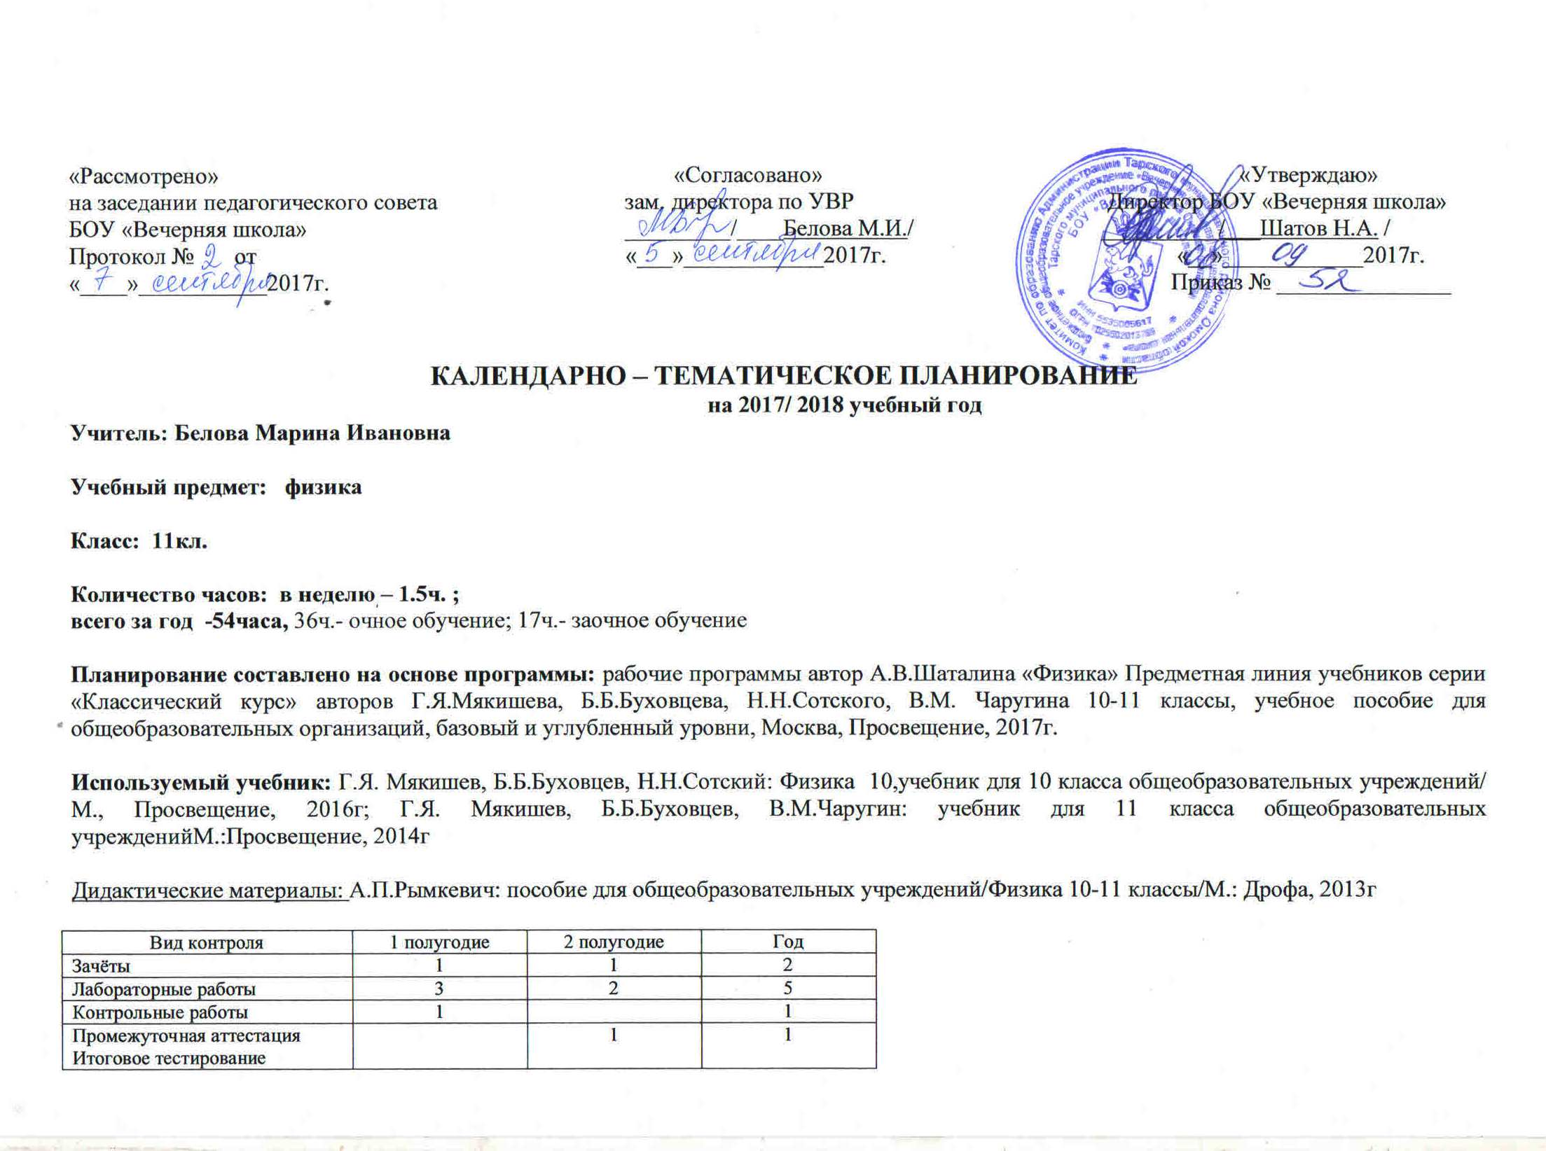
Тематическое планирование – 11 класс,
1,5 час в неделю
(всего 54 часа; 36ч.- очное обучение; 17ч.- заочное обучение)
№ п/п |  |  | Тема | Кол часов |  | Компоненты учебника | Методические рекомендации |  | Дата
 |  |  |  |  |  |  |  |  | План | Факт
ЭЛЕКТРОДИНАМИКА (32ч)
Электростатика (8 ч)
1/1 |  | Введение в электродинамику. Электростатика. Электродинамика как фундаментальная физическая теория |  | 1 |  | § 84. |  |  | з/о
2/2 |  | Закон Кулона |  | 1 |  | § 85-86 | Вычислять силы взаимодействия точечных электрических зарядов
3/3 |  | Электрическое поле.  Напряженность. Идея близкодействия |  | 1 |  | § 87-90;
4/4 |  | Решение задач на расчет напряженности электрического поля и принцип суперпозиции |  | 1 |  | § 91 |  |  | з/о
5/5 |  | Проводники и диэлектрики в электрическом поле |  | 1 |  | § 92-93. |  |  | з/о
6/6 |  | Энергетические характеристики электростатического поля |  | 1 |  | § 94-96; | Вычислять потенциал электрического поля одного и нескольких точечных электрических зарядов
7/7 |  | Конденсаторы. Энергия заряженного конденсатора |  | 1 |  | § 97-99; | Измерять разность потенциалов
8/8 |  | Решение задач по разделу «Электростатика» |  | 1 |  |  | Контроль знаний по теме |  | з/о
 |  | Постоянный ток (14 ч)
9/9 |  | Электрический ток. Сила тока, напряжение, сопротивление. Закон Ома |  | 1 |  | § 100-101
10/10 |  | Схемы электрических цепей. Решение задач на закон Ома для участка цепи |  | 1 |  | §102 | Выполнять расчёты сил токов и напряжений на участках электрических цепей
11/11 |  | Решение задач на расчет электрических цепей |  | 1 |  | § 103 | Выполнять расчёты сил токов и напряжений на участках электрических цепей |  | з/о
12/12 |  | Изучение последовательного и параллельного соединений проводников (лабораторная работа 5) |  | 1 |  | Стр.354 | Изучить инструкцию к лабораторной работе 7 в учебнике
13/13 |  | Работа и мощность постоянного тока |  | 1 |  | § 104; | Измерять мощность электрических цепей
14/14 |  | Электродвижущая сила. Закон Ома для полной цепи |  | 1 |  | § 105-107;
15//15 |  | Определение ЭДС и внутреннего сопротивления источника тока (лабораторная работа 6) |  | 1 |  | Стр.352 | Изучить инструкцию к лабораторной работе 6 в учебнике  Измерять ЭДС и внутреннее сопротивление источника тока
16/16 |  | Вводное занятие по теме «Электрический ток в различных средах» |  | 1 |  | § 108 |  |  | з/о
17/17 |  | Электрический ток в металлах |  | 1 |  | § 109
18/18 |  | Закономерности протекания электрического тока в полупроводниках |  | 1 |  | § 110-111
19/19 |  | Закономерности протекания тока в вакууме |  | 1 |  | § 112 |  |  | з/о
20/20 |  | Закономерности протекания тока в проводящих жидкостях Электрический ток в газах |  | 1 |  | § 113. § 114-116
21/21 |  | Контрольная работа №1 по теме «Постоянный ток» |  | 1
22/22 |  | Зачет №1 по разделу  «Электродинамика» |  | 1 |  |  | Контроль знаний по теме |  | з/о
Магнитные явления (10 ч)
23/1 | Стационарное магнитное поле |  |  | 1 | § 1 |  |  | Объяснять явления: возникновение магнитного поля, магнитные взаимодействия  Знать определения физических понятий: магнитная индукция | з/о
24/2 | Индукция магнитного поля
25/3 | Сила Ампера |  |  | 1 | § 2-3 |  |  | Знать определения физических понятий: сила Ампера  Понимать смысл основных физических законов: закон Ампера (в векторной и скалярной форме), правила определения направления силы  Действие прибора магнитоэлектрической системы
26/4 | Наблюдение действия магнитного поля на ток (лабораторная работа 3) |  |  | 1 | Стр.413 Изучить инструкцию к лабораторной работе 1 в учебнике
27/5 | Сила Лоренца |  |  | 1 | §4-5. |  |  | Объяснять явления: действие магнитного поля на движущийся заряд  Знать определения физических понятий: сила Лоренца  Понимать смысл основных физических законов: формула для расчёта силы Лоренца
28/6 | Магнитные свойства вещества |  |  | 1 | § 6. |  |  |  | з/о
Электромагнитная индукция (4ч)
29/7 | Явление электромагнитной индукции . Закон электромагнитной индукции.  Изучение явления электромагнитной индукции (лабораторная работа 4) |  |  | 1 | § 7 Стр.414 Изучить инструкцию к лабораторной работе 2 в учебнике |  |  | Объяснять явления: электромагнитная индукция, индукционный ток  Понимать смысл основных физических понятий: закон электромагнитной индукции
30/8 | Направление индукционного тока. Правило Ленца |  |  | 1 | § 8, 10 |  |  | Понимать смысл основных физических понятий: правило Ленца
31/9 | Явление самоиндукции. Индуктивность. Энергия магнитного поля тока. |  |  | 1 | §11-12 |  |  | Объяснять явления: самоиндукция  Знать определения понятий: индуктивность
32/10 | Индукционный генератор электрического тока |  |  | 1
Электромагнитные колебания и волны ( 15ч.)
Электромагнитные колебания (6 ч)

33/1 | Свободные и вынужденные электромагнитные колебания. Колебательный контур. |  |  | 1 | § 17 |  |  | Целесообразно заполнение обобщающей таблицы
34/2 | Гармонические колебания в колебательном контуре. Формула Томсона. |  |  |  | § 19 |  |  | Объяснять явления: свободные и вынужденные электрические колебания , процессы в колебательном контуре.  Понимать смысл основных физических законов: формула Томсона
35/3 | Решение задач на характеристики электромагнитных свободных колебаний |  |  | 1 | Упражнение 4, вопросы 1—3; рассмотреть пример решения задачи 1 на с. 110 |  |  |  | з/о
36/4 | Электрический резонанс |  |  | 1 |  |  |  |  | з/о
37/5 | Генератор переменного тока. Трансформатор |  |  | 1 | § 26 |  |  | Объяснять явления: генерирование электрической энергии, выпрямление переменного тока  Знать определения физических понятий: генератор переменного тока, трансформатор, коэффициент полезного действия трансформатора  Знать определения физических понятий
38/6 | Производство, передача и использование электрической энергии |  |  | 1 | § 27 |  |  | Объяснять явления: передача, распределение электрической энергии  Использовать полученные знания в повседневной жизни: эффективное использование электрической энергии в быту, понимание включённости каждого потребителя электроэнергии в энергосистему села, региона, страны.
Электромагнитные волны (4 ч)

39/7 | Электромагнитное поле. Электромагнитная волна. |  |  | 1 | § 35 |  |  | Объяснять явления: возникновение электромагнитного поля, передача электромагнитных взаимодействий  Знать определения физических понятий: электромагнитная волна, вибратор Герца  Понимать смысл основных физических законов: связь между переменным электрическим и переменным магнитным полями
40/8 | Скорость электромагнитных волн |  |  | 2 |  |  |  |  | з/о
41/9 | Свойства электромагнитных волн |  |  |  |  |  |  | Исследовать свойства электромагнитных волн с помощью мобильного телефона
42/10 | Изобретение радио А. С. Поповым. Принципы радиосвязи  Понятие о телевидении. Развитие средств связи |  |  | 1 | § 37  §41. 42 |  |  | Знать определения физических понятий: детектирование, амплитудная модуляция  Понимать смысл основных физических законов: принципы радиосвязи.  Объяснять явления: образование видеосигнала  Использовать полученные знания в повседневной жизни: понимать принципы функционирования мобильной (сотовой связи), понимать тенденции развития телевидения (переход «на цифру»)
Оптика (5ч)

43/11 | Скорость света. Закон отражения света. Законы преломления света. Полное отражение света. |  |  | 1 | §44-45  §47-48 |  |  | Объяснять явления: прямолинейное распространение света  Знать определения физических понятий: точечный источник Объяснять явления: преломление света, полное отражение,
44/12 | Линзы. Построение изображений в линзе. Формула тонкой линзы. Увеличение линзы. |  |  |  | § 50, 51 |  |  | Знать определения физических понятий: фокус, мнимый фокус, фокальная плоскость, главная оптическая ось, побочная оптическая ось, показатель преломления, тонкая линза, фокусное расстояние и оптическая сила линзы  Понимать смысл основных физических законов: формула линзы, правило знаков при использовании формулы тонкой линзы
45/13 | Экспериментальное определение оптической силы и фокусного расстояния собирающей линзы (лабораторная работа 5) |  |  |  | Стр.417 Изучить инструкцию к лабораторной работе 5 в учебнике
46/14 | Дисперсия света. Интерференция света. |  |  | 1 | § 53-54 Стр.419 Изучить инструкцию к лабораторной работе 6 в учебнике |  |  | Объяснять явления: интерференция света  Наблюдать явление интерференции электромагнитных волн.  Знать определения физических понятий: интерференционная картина  Понимать смысл основных физических законов: минимум и максимум интерференционной картины Освоение экспериментального метода оценки длины световой волны с помощью дифракционной решетки
47/15 | Дифракция света. Дифракционная решётка. Дисперсия света. Интерференция света. |  |  | 1 | § 56, 58  § 53-54 |  |  | Объяснять явления: дифракция света  Знать определения физических понятий: дифракционная картина  Понимать смысл основных физических законов: минимум и максимум дифракционной картины  Объяснять явления: интерференция света  Знать определения физических понятий: интерференционная картина  Понимать смысл основных физических законов: минимум и максимум интерференционной картины
Специальная теория относительности (3 ч)

48/1 | Постулаты теории относительности. |  |  | 1 | §62, 63  § 64 |  |  | Понимать смысл основных физических законов: постулаты теории относительности | з/о
49/2 | Полная энергия. Энергия покоя.
50/3 | Элементы релятивистской динамики: релятивистский импульс |  |  | 1 | § 64 |  |  | Объяснять явления: относительность одновремённости, относительность расстояний, относительность промежутков времени  Знать определения физических понятий: собственное время  Использовать полученные знания в повседневной жизни: учёт относительности при оценке расстояний
51/4 | Зачёт №2  по разделу «Электромагнитные колебания и волны |  |  | 1 |  |  |  |  | з/о
52/1 | Обобщающее повторение по курсу физики 11 класса |  |  | 1 |  |  |  |  | з/о
53/1 | Промежуточная аттестация  Итоговое тестирование |  |  | 1
54/1 | Коррекция знаний |  |  | 1 |  |  |  |  | з/о

Контрольно-измерительный материал

№ урока | Вид работы | По теме
1 ПОЛУГОДИЕ
21/21 | Контрольная работа №1 | «Постоянный ток»
22/22  Зачет №1 | Тестирование | «Электродинамика»
II ПОЛУГОДИЕ
51/4  Зачёт №2 | Тестирование | «Электромагнитные колебания и волны»
53/1 | Промежуточная аттестация  Итоговое тестирование | Промежуточная аттестация  за курс 11 класса

Лист коррекции и внесения изменений
УТВЕРЖДАЮ
Директор школы
___________ /Шатов Н.А./

«___»________20___ г.

Класс | № урока | Тема урока | Причины

